ПРОЕКТ
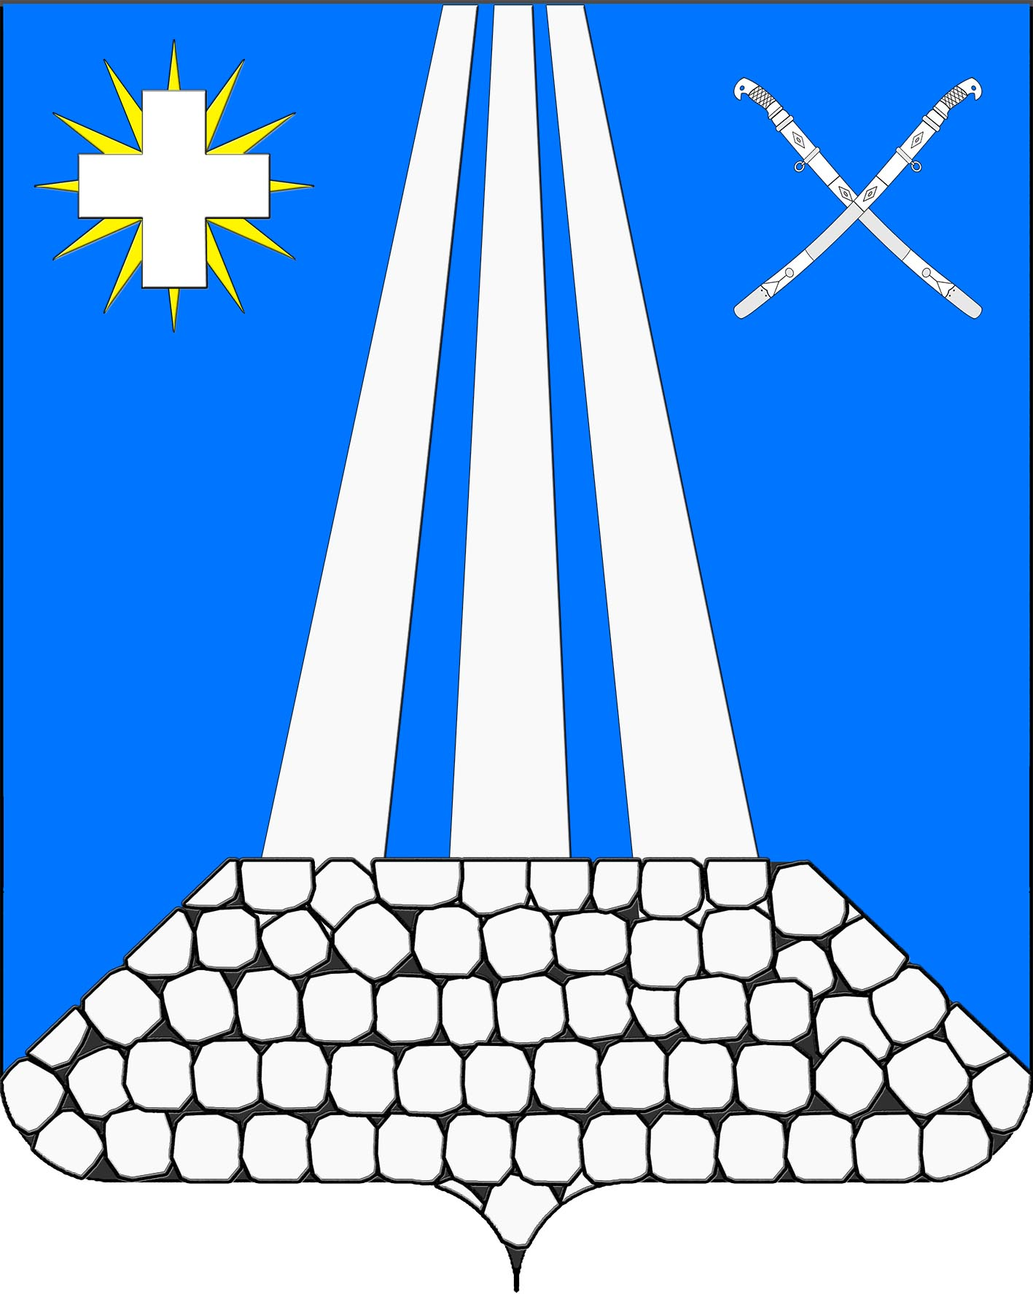

Совет Некрасовского сельского поселения
Усть-Лабинского района
Р Е Ш Е Н И Е

______________ г. № _____
ст. Некрасовская протокол № ___

О внесении изменений в решение Совета Некрасовского сельского поселения Усть-Лабинского района от 17 ноября 2017 года № 6, протокол № 45 «О земельном налоге»

В соответствии с Федеральным законом от 6 октября 2003 года № 131-ФЗ «Об общих принципах организации местного самоуправления в Российской Федерации», главой 32 Налогового кодекса Российской Федерации, Федеральным законом от 15 апреля 2019 года № 63-ФЗ «О внесении изменений в часть вторую Налогового кодекса Российской Федерации и статью 9 Федерального закона «О внесении изменений в части первую и вторую Налогового кодекса Российской Федерации и отдельные законодательные акты Российской Федерации о налогах и сборах», Федеральным законом от 29 сентября 2019 года № 325-ФЗ «О внесении изменений в части первую и вторую Налогового кодекса Российской Федерации», Федеральным законом от 29 сентября 2019 года № 321-ФЗ «О внесении изменений в часть вторую Налогового кодекса Российской Федерации», руководствуясь Уставом Некрасовского сельского поселения Усть-Лабинского района, Совет Некрасовского сельского поселения Усть-Лабинского района р е ш и л:
1. Внести изменения в решение Совета Некрасовского сельского поселения Усть-Лабинского района от 17 ноября 2017 года № 6, протокол № 45 «О земельном налоге»:
1.1. В подпункте 1.1. пункта 1 части 2 решения слова «, а также дачного хозяйства» исключить.
1.2. Подпункт 2.3. пункта 2 части 2 решения дополнить словами «(за исключением земельных участков, приобретенных (предоставленных) для индивидуального жилищного строительства, используемых в предпринимательской деятельности)»;
1.3. В подпункте 2.7 пункта 2 части 2 решения слова «, а также земельных участков общего назначения, предусмотренных Федеральным законом от 29 июля 2017 года № 217-ФЗ «О ведении гражданами садоводства и огородничества для собственных нужд и о внесении изменений в отдельные законодательные акты Российской Федерации»» исключить.
2. Общему отделу администрации Некрасовского сельского поселения Усть-Лабинского района (Осиповой) опубликовать настоящее решение в районной газете «Сельская новь» и разместить на официальном сайте администрации Некрасовского сельского поселения Усть-Лабинского района в сети «Интернет».
3. Решение вступает в силу по истечении месяца со дня его опубликования и распространяется на правоотношения, возникшие с 1 января 2020 года.

Председатель Совета
Некрасовского сельского поселения
Усть-Лабинского района Н.С. Шаповалова

Глава Некрасовского сельского поселения
Усть-Лабинского района Т.Ю. Скорикова

